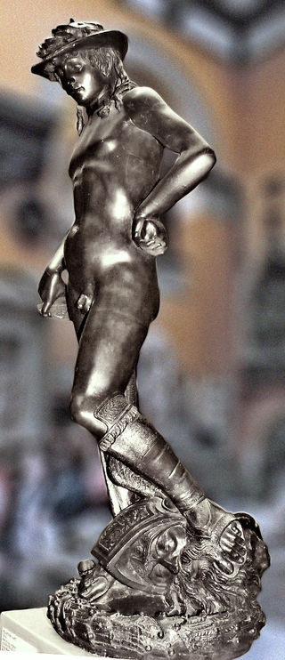
David de Donatello
H. 1430. Altura: 1,58 m. Bronce.
Museo del Bargello, Florencia.
ANÁLISIS

Género y Temática: Esta escultura exenta, fundida en bronce, representa a un David muy joven (en realidad, un adolescene) que, después de haber derrotado a Goliat, le ha cortado la cabeza con su propia espada. David pisa la cabeza con aire pensativo y sostiene en sus manos la espada de Goliat y la honda con la que le dejó incosciente.

Acabado: El tratamiento general es sobrio, no obstante, la sencillez del desnudo se rompe con el calzado de David y el abigarrado adorno del yelmo de Goliat, trabajados al detalle con relieves historiados y adornos vegetales típicos del primer Renacimiento (llamados «in candelieri»). Además, David aparece graciosamente tocado con sombrero de paja típico de la Toscana, del que caen las guedejas del pelo; lleva, también una corona de hojas de amaranto, en clara alusión al heroísmo griego.

Forma y estilo: Donatello interpreta este tema bíblico (tomado del Primer libro de Samuel) como un desnudo clásico. De hecho, es el primer desnudo integral, de bulto redondo, que aparece en la escultura renacentista. Se trata de un desnudo ponderado, natural, pero muy expresivo debido a la firmeza de las líneas compositivas generales. Tiene, como hemos comentado antes, claras reminiscencias de la escultura clásica, especialmente de Praxíteles. El marcado y suave contrapposto parece inspirado en la conocida curva praxiteliana que Donatello debió conocer a través de copias romanas del citado escultor griego. La perfección anatómica, en la que el modelado muscular es muy suave, difuminado, casi femenino, parece tomado, también, de Praxíteles.

La obra: Se puede ubicar en la plenitud del Quattrocento florentino; es un encargo del propio Cosme de Médicis y, aunque no hay unanimidad sobre su fecha, debió fundirlo en torno a 1440. Parece tener un significado simbólico, ya que es una especie de monumento cívico-patriótico que conmemora las victorias de Florencia frente a su rival, Milán. En la escultura, David personifica a Florencia (de ahí que lleve puesto un típico sombrero toscano), y Goliat a Milán, uno de cuyos símbolos es la espada (convertida en cruz). También su inscripción hace referencia al mismo tema: Pro Patria fortiter dimicantibus etiam adversus terribilissimos hostes di i praestant auxilium. Que significa:
A los que valientemente lucharon por la madre patria, los dioses daran su ayuda incluso ante los más terribles enemigos.

En principio, la escultura se colocó en el patio del palacio de los Médicis, pero, cuando Piero de Médicis fue expulsado de la ciudad, la estatua fue trasladada al patio del Palazzo Vecchio, sede de la señoría de la república. Actualmente se expone en el Museo del Bargello.

COMENTARIO

El David en bronce no es ya el héroe resuelto y seguro de sí mismo: es un adolescente pensativo, casi sorprendido de verse mezclado en una empresa tan extraordinaria. El cuerpo se balancea ligeramente; la pierna, doblada en el paso, no lo sostiene, y debe hacer fuerza sobre la otra con un deslizamiento de la cadera. La diagonal exterior de la espada, demasiado pesada, acentúa la inestabilidad y la oscilación del cuerpo, y ésta se traduce en el móvil juego de los reflejos sobre los tenues salientes de los músculos del tórax y del vientre o en le velo de sombra que el ala del sombrero hace descender sobre el rostro. Aparentemente, la estatua es una concesión al clasicismo "gentil" de Ghiberti, pero, en realidad, revela una primera manifestación de la vaguedad melancólica del mito por encima de la certeza histórica.

En la práctica es Donatello quien "inventa" la escultura liberada del marco arquitectónico. ¿Mercurio venciendo sin esfuerzo a Argos? ¿David vencedor emocionado de Goliat? Esta escultura de David, que actualmente se conserva en el Bargello, y que antaño estaba situada en el patio del palacio Médicis, continúa suscitando eruditas polémicas. Según Alessandro Parronchi, el tema mitológico explica el gorro laureado y la pagana sensualidad de este adolescente de ambigua belleza, que ilustra de manera notable un sutil y poético simbolismo propio de los Médicis.

Esta luminosa representación de la fuerza y de la gracia pone de manifiesto el oficio incomparable de Donatello y constituye un magnífico ejemplo de estatuaria en bronce. Sería el primer desnudo moderno, que no nació por emulación de la antigüedad sino como "canon del hombre perfecto". Sus connotaciones humanísticas se ponen de manifiesto por el hecho de mostrar el joven cuerpo del vencedor desnudo, pero con botas y un sombrero típico de los campesinos toscanos -algo anacrónico en una escultura clásica. En el aspecto moral simboliza el nuevo tipo de héroe individual que, con su virtud es capaz de vencer al enemigo poderoso. Donatello nos muestra a su David enseñando el cuerpo suavemente articulado, en una armonía de movimiento muy sensual, de connotaciones praxitelianas; se desvincula de la convención para adquirir un sentido más dinámico. La suave ondulación de las caderas y la pureza del rostro adolescente enmarcado por una sensual cabellera realzan el sentido poético de esta obra desbordante de optimismo y amor por la vida.

El tema de David es un clásico del arte italiano y varios artistas aportaron sus propios puntos de vista al respecto: el de Verrocchio es más descarado y audaz (además de estar vestido), el de Miguel Ángel es el símbolo de la tensíón en el instante previo al estallido y, el de Bernini (ya barroco), representa a David en el momento fugaz e imposible en que dispara su honda. Puede decirse que Donatello es el primero en romper con el punto de vista medieval del tema, siempre relegado a las imposiciones de la arquitectura o a las biblias miniadas y representado como un rey, y no como un héroe.

El autor: Donato di Niccolò di Betto Bardi (1386-1466) es el escultor más representativo de la escultura quattrocentista italiana. Discípulo de Ghiberti, hasta que llegó a superarle, y protegido de Brunelleschi (con quien estudió las ruinas clásicas de Roma), es un renovador de toda la escultura europea, y sobre todo de la técnica del fundido en bronce. Por otra parte, se desvivió por el estudio del ser humano como centro y razón de ser del Universo. El ser humano es tratado en toda una gama de caracteres y valores, intentando penetrar su psicología. Sus obras más sobresalientes son la Cantoría de la Catedral de Florencia, el David, aquí comentado, el San Jorge de Orsanmichele (en Florencia) y la estatua ecuestre del Condottiero Gattamelata (en Padua).
Volver al Temario
Volver a la presentación

